1.1微信公众号绑定
关注“常州财政”微信公众号，进入主页面，后点击右下角”财政服务”-“缴费服务”（如图1-1），填写手机号，获取验证码点击注册完成绑定（如图1-2）。
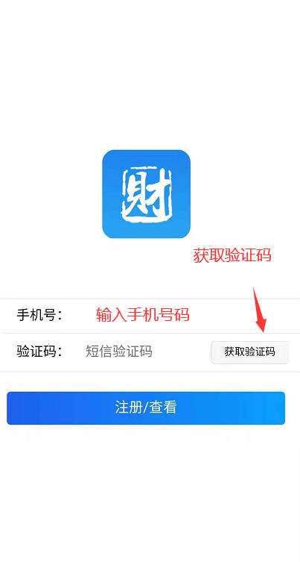
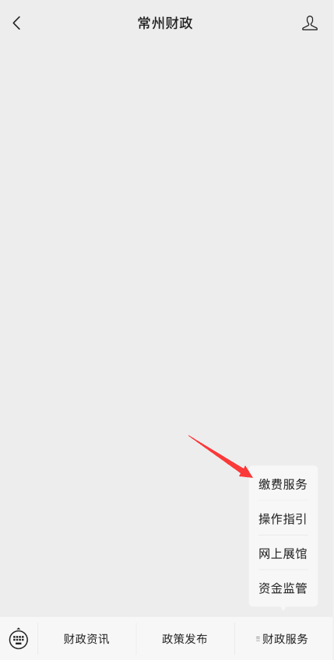

1-1 1-2

1.2缴费操作流程

完成用户绑定后会进入如下页面（如图1-3），在单位开具缴款通知单后，可以看到任务列表有对应的缴费信息可以点击“查看详情”进入缴款通知书支付页面进行缴费（如图1-4）。
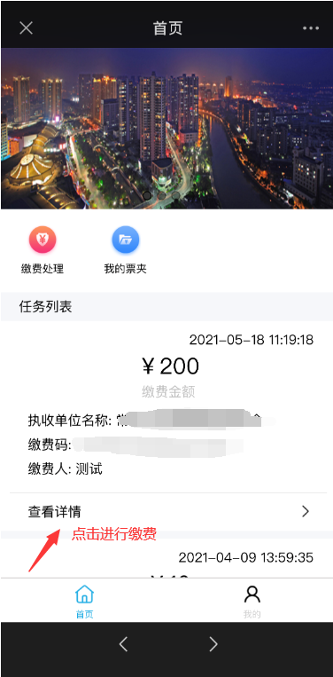
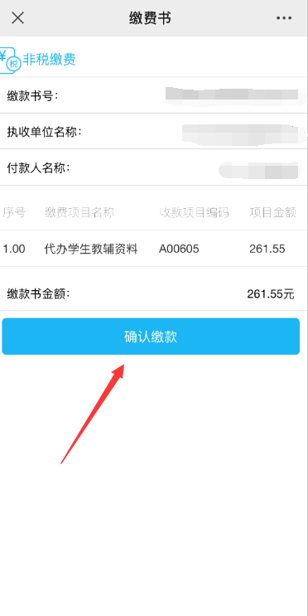

1-3 1-4

也可以点击缴费处理(如图1-5)，查看所有的待缴费信息与已缴费的信息（如图1-6，1-7）。

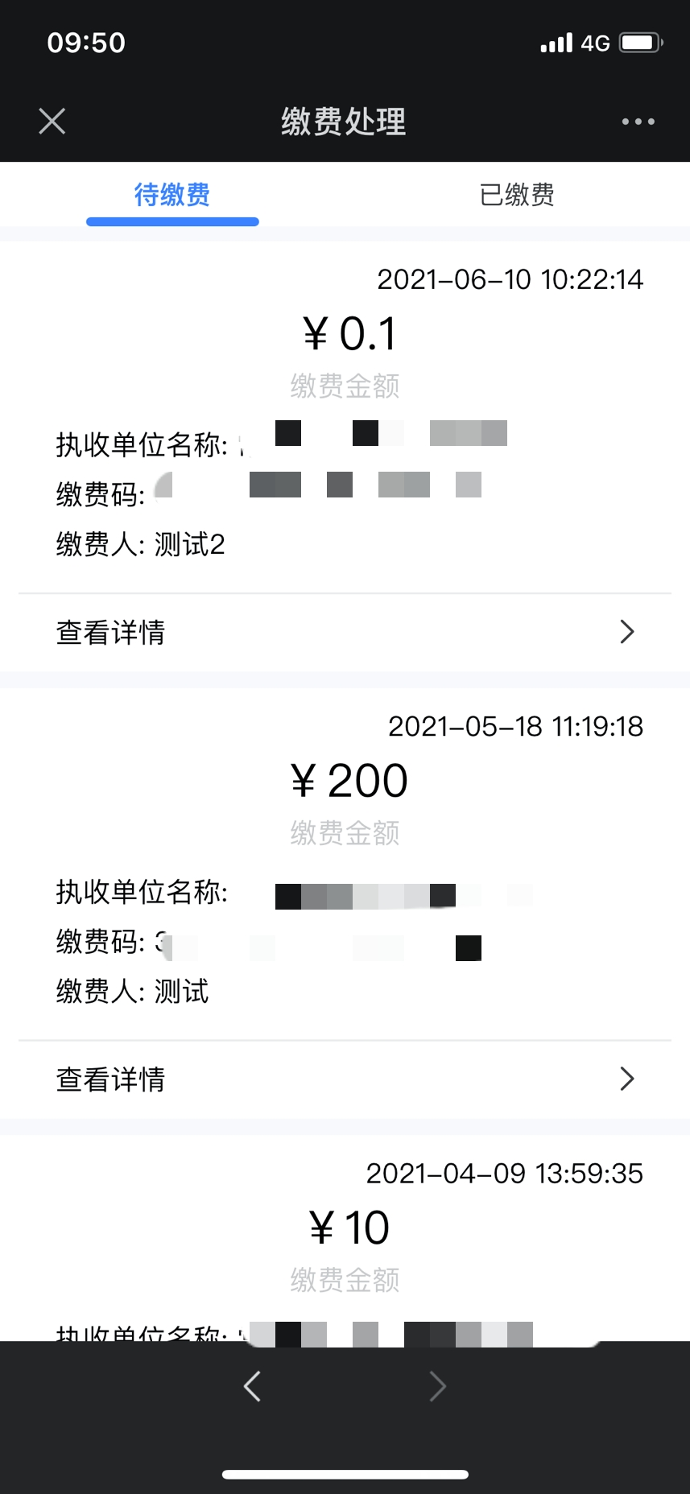
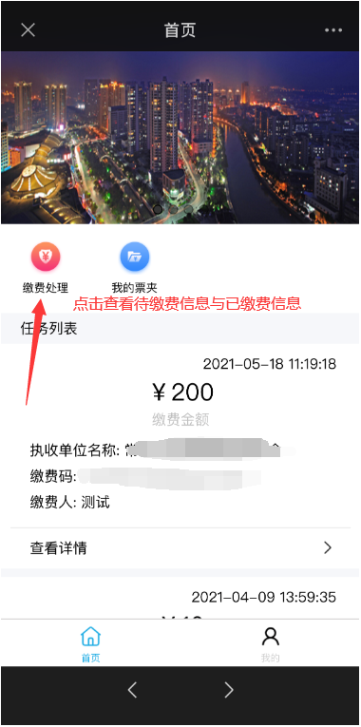
1-5 1-6

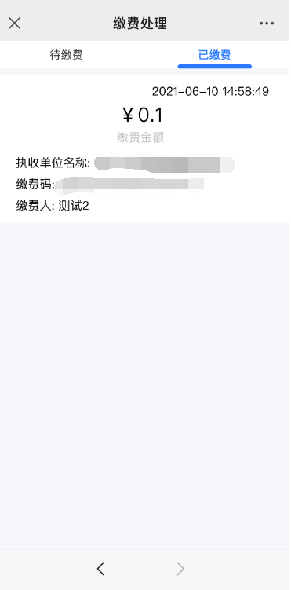
1-7

1.3电子票据下载

用户完成缴费后，单位可开具电子票。用户进入绑定界面登录查看点击我的票夹（如图1-8），可以看到相应的电子票据信息，点击查看详情可以查看与下载（如图1-9）。

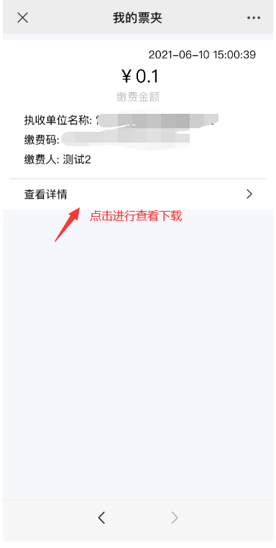
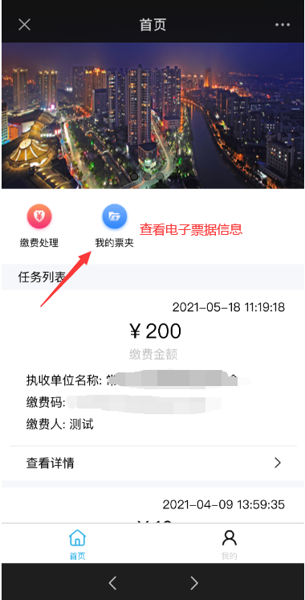
1-8 1-9

